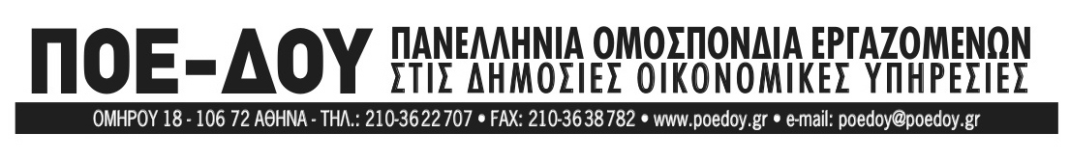

Αθήνα 18-1-2012
ΔΕΛΤΙΟ ΤΥΠΟΥ

Η ηγεσία της ΠΟΕ –Δ.ΟΥ συναντήθηκε σήμερα με κλιμάκιο των Οικολόγων Πράσινων στα γραφεία του κόμματος, στην Πλ. Ελευθερίας 14 .
Ο Πρόεδρος της ΠΟΕ – ΔΟΥ κ. Χ. Νικολακόπουλος, τους γνώρισε τα προβλήματα του κλάδου, παραδίδοντας και σχετικό φάκελο.
Μεταξύ των άλλων αναφέρθηκε στη δραματική μείωση που έχουν υποστεί οι αποδοχές τους, καθώς και στην αναγκαιότητα απλοποίησης του φορολογικού συστήματος, εξέφρασε επίσης, την έντονη αντίδραση της ΠΟΕ – ΔΟΥ , για την προσπάθεια απαξίωσης του κλάδου, κάνοντας λόγω για ισοπεδωτική συκοφάντηση του φοροεισπρακτικού μηχανισμού, η οποία στοχεύει στη διευκόλυνση της εισόδου των ιδιωτών, στα ελεγκτικά και εισπρακτικά αντικείμενα των ΔΟΥ.
Οι εκπρόσωποι των Οικολόγων Πράσινων αναγνώρισαν το δίκαιο το αιτημάτων, και εκδήλωσαν τη διάθεση συμπαράστασή τους σε αυτά.
Εξέφρασαν την διαφωνία τους, ως προς την ιδιωτικοποίηση των υπηρεσιών, τόνισαν την αναγκαιότητα της φορολογικής δικαιοσύνης και την αξιοποίηση του δυναμικού του Δημοσίου.
Δεσμεύθηκαν, να κάνουν γνωστό εγγράφως στην ΠΟΕ –ΔΟΥ τις θέσεις των Οικολόγων Πράσινων , σε ότι αφορά τον εφοριακό κλάδο.

ΓΙΑ ΤΗΝ ΕΚΤΕΛΕΣΤΙΚΗ ΕΠΙΤΡΟΠΗ

Ο ΠΡΟΕΔΡΟΣ Η ΓΕΝ. ΓΡΑΜΜΑΤΕΑΣ

Χ. ΝΙΚΟΛΑΚΟΠΟΥΛΟΣ Ρ. ΜΠΑΣΜΑΤΖΙΔΟΥ

